

< Atelier 3 />
Ajouter la navigation

Sommaire

1 Introduction 3
1.1 Contexte fonctionnel 3
1.2 Contexte technique 4
2 Construire un plan de site 5
3 Définir une source de données 9
4 Définir des menus 11
4.1 Le contrôle TreeView 11
4.2 Le contrôle Menu 13
4.3 Le contrôle SiteMapPath 16
5 Implémenter la sécurité dans les menus 20
6 Pour aller plus loin… 22
6.1 Programmer les menus 22
6.2 Utiliser des urls logiques 22
6.3 Implémenter un menu multilingue 22
7 Rendez-vous dans le prochain atelier… 23

Introduction

Cet atelier s’inscrit dans le cadre du tutorial de découverte de ASP.NET 2.0 dont l’objectif est la construction d’une application web pas à pas.

Les exercices de l’atelier 3 illustrent la mise en œuvre des éléments de navigation d’une application web, tels que les menus.

Contexte fonctionnel

Rappel du contexte fonctionnel du Tutorial de découverte de ASP.NET 2.0
L’objectif du tutorial est de construire pas à pas un site web de petites annonces (type bonnes affaires) proposant des services de :
  - dépôt d’une annonce en ligne.
  - consultation de toutes les annonces publiées.
  - gestion du compte des utilisateurs du site qui souhaitent sélectionner des annonces et revenir régulièrement sur la consultation de leur sélection.
L’adresse de ce site fictif serait http://www.affairessansrisque.fr .

Pour ceux qui nous rejoindraient maintenant…

- …où en étions-nous à la fin de l’atelier précédent ?
L’atelier 2, Travailler la présentation graphique, s’est concentré sur la mise en œuvre de la charte graphique de l’application web à l’aide des thèmes. Les pages de l’application ressemblent maintenant à ceci :

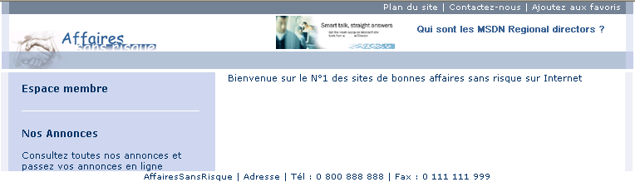

- Récupérez les fichiers de solution de l’atelier précédent dans le répertoire ..\Atelier 3\Démarrage.

Contexte fonctionnel de l’atelier 3 dans le cadre du Tutorial

L’essentiel des options de menu de l’application web AffairesSansRisque concerne les services disponibles autour des annonces :
- Service de consultation des annonces en ligne. Celles-ci sont classées par région. L’utilisateur peut également retrouver dans quels journaux est publiée chaque annonce.
- Service de diffusion d’une annonce. Ce service n’est accessible qu’aux utilisateurs authentifiés.
- Service d’administration des annonces. Ce service n’est accessible qu’à l’administrateur du site.

L’application web fournit trois systèmes de navigation :
- Un menu sur le côté gauche de l’écran qui permet de naviguer dans les services du site.
- Le même menu dans le pied de page, qui permet d’avoir un lien sur tous les services à la fin de la lecture d’une page (sans avoir besoin de refaire défiler la page jusqu’à son sommet pour refaire apparaître le menu gauche).
- Un chemin dans la bannière du site qui permet de savoir à tout moment où l’on se trouve dans la hiérarchie des pages du site.
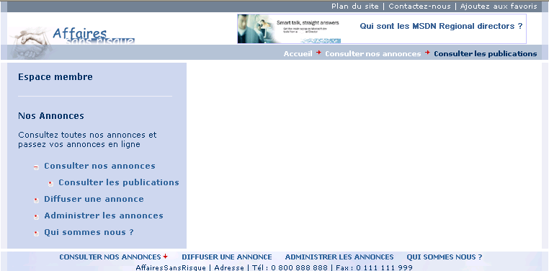
Indicateur du chemin de la page en cours dans la hiérarchie du menu.
Menu de type treeview avec exploration dynamique des sous niveaux de menu.
Barre de menu horizontale dans le pied de page

Contexte technique

ASP.NET 2.0 fournit un nouveau service chargé de simplifier la gestion de la navigation dans les applications web et de faciliter la maintenance de celle-ci en cas de modification. Ce service, basé sur le fournisseur par défaut XmlSiteMapProvider permet de lier les contrôles serveur de menu (type TreeView, Menu…) à une source de données au format Xml appelée fichier de plan de site, contenant l’adresses des différentes pages du site.

A la fin de cet atelier, vous saurez comment :

  - Construire la cartographie de l’application web et établir un plan de site.
  - Définir une source de données représentant le plan du site.
  - Ajouter les contrôles de menu liés au plan de site.

La solution de cet atelier est disponible dans le répertoire ..\Atelier 3\Solution.
Les fichiers utiles, auxquels font référence les exercices sont disponibles dans le répertoire ..Atelier 3\Fichiers utiles.

Construire un plan de site

Dans cet exercice, vous allez apprendre à :

- Construire un plan de site.

Objectif
L’objectif de cet exercice est d’établir une cartographie du site décrivant l’adresse de toutes les pages du site ainsi que le titre de menu associé et de le stocker au format Xml dans un fichier de type Plan de site.

Contexte fonctionnel
Nous vous proposons de construire un plan de site sur la base du menu suivant :

Plan |  |  | Url de la page associée
Accueil |  |  | Default.aspx
 | Consulter nos annonces |  | ConsulterAnnoncesParRegion.aspx
 |  | Consulter les publications | ConsulterAnnoncesJournaux.aspx
 | Diffuser une annonce |  | DiffuserAnnonce.aspx
 | Administrer les annonces |  | AdministrerAnnonces.aspx
 | Qui sommes-nous ? |  | QuiSommesNous.aspx

Déroulement de l’exercice :

- Ouvrez le projet précédent réalisé lors de l’atelier 2 :
- Menu Fichier > Ouvrir le site web.
- Retrouvez le chemin du répertoire AffairesSansRisque que vous avez utilisé lors de l’atelier 2 ou, si vous n’avez pas fait l’atelier précédent, récupérez le projet de solution dans le répertoire : ..\Atelier 3\Démarrage\AffairesSansRisque.
- Créez un fichier de type plan de site :
  - Faites un clic droit sur la racine de votre projet dans l’Explorateur de solutions > Ajouter un nouvel élément…

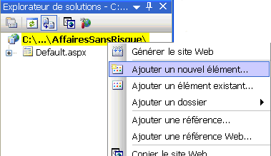

  - Sélectionnez Plan de site et gardez le nom par défaut :Web.sitemap.

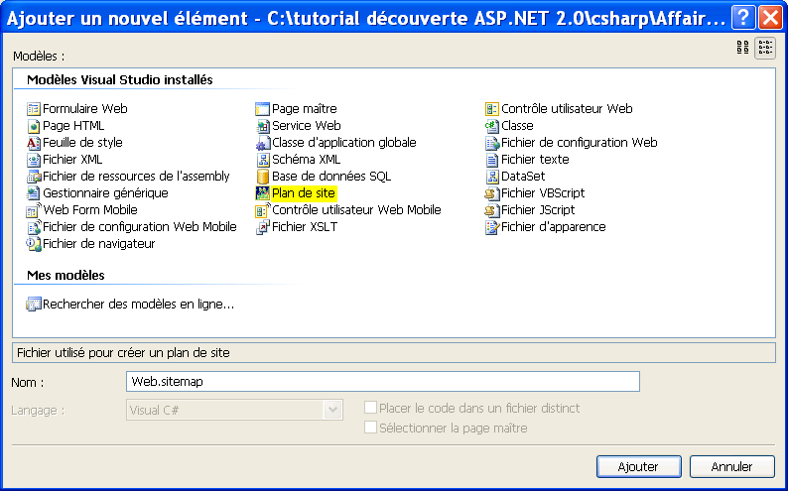

  - Cliquez sur Ajouter.

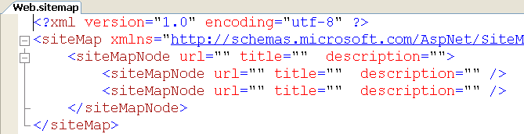
Un plan de site est un fichier XML qui décrit la collection de nœuds du menu de votre application. Il doit y avoir un nœud principal incluant des sous nœuds, eux-mêmes pouvant contenir d’autres nœuds.
Chaque nœud est défini par une adresse url pointant vers la page web correspondante, le titre qui sera affiché dans le contrôle de menu et une description (optionnelle). Chaque url est unique dans le plan de site.
Le fournisseur associé au service de navigation lit le plan XML et le charge en mémoire dans un objet SiteMap, directement accessible par programmation (cf. §5 Pour aller plus loin…)

- Modifiez le plan de site vide en ajoutant les informations des différentes pages de l’application :
  - Saisissez les nœuds suivants à partir du modèle de plan généré :

Url | Titre | Description | Niveau
Default.aspx | Accueil | Espace Accueil | 0
ConsulterAnnoncesParRegion.aspx | Consulter nos annonces | Liste de toutes nos annonces classées par région | 1
ConsulterAnnoncesJournaux.aspx | Consulter les publications | Liste des publications de nos annonces | 2
DiffuserAnnonce.aspx | Diffuser une annonce | Publier une annonce en ligne | 1
AdministrerAnnonces.aspx | Administrer les annonces | Administration des annonces | 1
QuiSommesNous.aspx | Qui sommes-nous ? | En savoir plus sur AffairesSansRisque | 1

  - Votre plan de site est maintenant prêt :

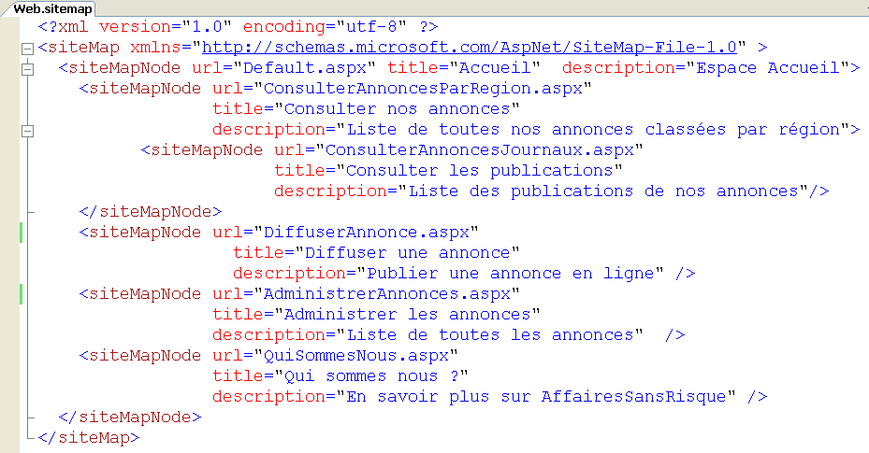

L’intérêt d’un tel fichier réside dans la simplicité de maintenance de l’application en cas de modification de la structure de navigation. Seul le fichier de plan est mis à jour. La liaison (que vous allez mettre en place dans les exercices suivants de cet atelier au travers d’une source de données) des contrôles d’affichage avec ce fichier de plan est automatique…
De plus, la structure XML de l’information étant hiérarchique, il devient simple de lier cette source d’information à tout type de contrôle d’affichage hiérarchique, tel que le TreeView.

- Créez les différentes pages de l’application web correspondantes aux nœuds :
  - Faites un clic droit sur la racine du projet dans l’Explorateur de solutions > Ajouter un nouvel élément > modèle Formulaire web.
  - Sélectionnez Placer le code dans un fichier distinct et Sélectionner la page maître puis MasterPage.master dans la fenêtre Sélectionner une page maître.
  - Nommez les pages respectivement :

Url
ConsulterAnnoncesParRegion.aspx
ConsulterAnnoncesJournaux.aspx
DiffuserAnnonce.aspx
AdministrerAnnonces.aspx

  - Vous obtenez :
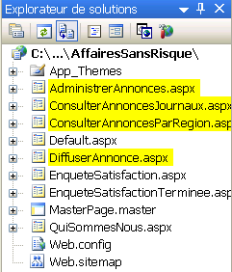
Pensez à donner un titre à toutes vos pages en renseignant l’attribut Title dans la directive de page @ Page. Il apparaîtra dans la barre de titre d’Internet Explorer.

 Note :

Définir une source de données

Dans cet exercice, vous allez apprendre à :

- Utiliser le contrôle SiteMapDataSource représentant un plan de site.

Objectif
L’objectif de cet exercice est de construire sur la base du plan de site établi au § 2 une source de données que vous pourrez par la suite lier aux différents contrôles d’affichage de menu.

Contexte fonctionnel
Pour rappel, la navigation est une fonctionnalité commune à l’ensemble de l’application web, c’est pourquoi elle est mise en œuvre sur la page maître MasterPage.master.
La source de données doit représenter le plan de site établi précédemment. En revanche, on ne souhaite pas voir apparaître dans les menus le premier nœud du plan, c’est-à-dire le lien vers la page d’accueil.

Déroulement de l’exercice :

- Ouvrez la page maître en mode Source :
  - Double cliquez sur MasterPage.master l’Explorateur de solutions.
- Ajoutez un contrôle SiteMapDataSource dans la zone « Services des annonces proposés par le site » juste après le titre en style <h2> :
  - Faites un glisser déplacer de la Boîte à outils > rubrique Données > contrôle SiteMapDataSource sur la page.

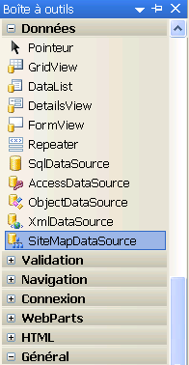
Vous remarquez que ce contrôle est dans la rubrique Données au même titre que les contrôles d’accès aux données. Vous découvrirez d’autres contrôles source de données similaires lors de l’atelier 4 d’accès aux données.
  - Vous obtenez :

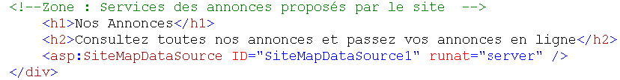

- Paramétrez à False la propriété ShowStartingNode du contrôle pour démarrer la lecture du plan au premier niveau des nœuds à l’intérieur du nœud racine :
  - Basculez en mode Design.
  - Sélectionnez le contrôle SiteMapDataSource > clic droit > Propriétés.
  - Changez la valeur de ShowStartingNode : False.

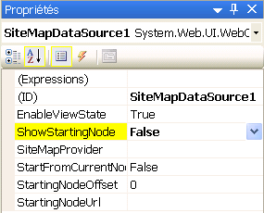
Il est possible d’accéder aux propriétés du contrôle directement depuis le mode Source : positionnez le curseur à l’intérieur de la balise de début et de fin du contrôle (celles-ci apparaissent alors en gras) puis faites F4 pour faire apparaître la fenêtre de propriétés.
Vous constatez que le lien entre le fichier de plan Web.sitemap et le contrôle de source de données est implicite. En réalité, cela vient du fournisseur par défaut XmlSiteMapProvider du service de navigation qui travaille avec le fichier de nom Web.sitemap.
Vous pourriez évidemment redéfinir votre propre fournisseur, travaillant par exemple avec une base de données SQL Server pour stocker l’information de navigation (cf. § 5 Pour aller plus loin…) ; Vous pouvez également renommer le fichier plan de site différemment.

 Note :

Définir des menus
Dans cet exercice, vous allez apprendre à :

- Utiliser le contrôle serveur de type TreeView.
- Utiliser le contrôle serveur de type Menu.
- Utiliser le contrôle serveur de type SiteMapPath.

Objectif
L’objectif de cet exercice est d’ajouter les contrôles de navigation à l’application liés à la source de données établie précédemment.

Contexte fonctionnel
Vous allez mettre en place trois zones de navigation comme suit :
Indicateur du chemin de la page en cours dans la hiérarchie du menu.
Menu de type treeview avec exploration dynamique des sous niveaux de menu.
Barre de menu horizontale dans le pied de page

Pour l’instant, vous allez créer des pages vides pour toutes les options de menu créées. Vous définirez du contenu pour ces pages à l’occasion des prochains ateliers du tutorial (notamment l’atelier 4 sur l’accès aux données).
Nous en profiterons pour refondre légèrement le fond d’écran du pied de page pour davantage faire ressortir le menu.

Le contrôle TreeView

C’est le contrôle qui va nous permettre d’afficher le menu sur la barre de navigation à gauche vers l’ensemble des pages du site :

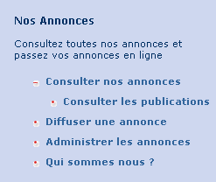

Déroulement de l’exercice :

- Ouvrez la page MasterPage.master en mode Source :
  - Double cliquez la page MasterPage.master depuis l’Explorateur de solutions.
- Ajoutez un contrôle TreeView à la suite du contrôle de source de données SiteMapDataSource dans la partie « Services des annonces proposés » :
  - Faites un glisser déplacer de la Boîte à outils > rubrique Navigation > contrôle TreeView sur la page.

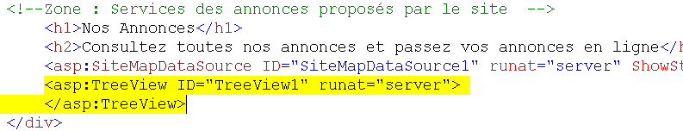

- Basculez en mode Design pour afficher la balise active du contrôle.
- Choisissez la source de données SiteMapDataSource1 définie au §3.

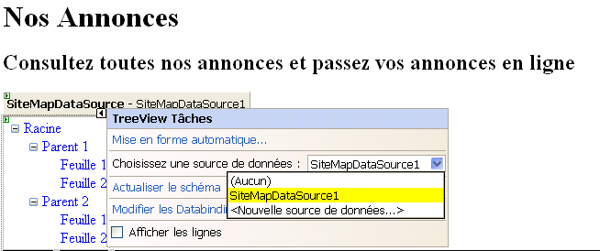
Notez également les options :
- Modifier les Databindings TreeNode qui permet de personnaliser les liaisons du contrôle avec les nœuds de la source de données.
- Actualiser le schéma pour raffraîchir le schéma associé à la source de données lorsque celle-ci a changé.
- Afficher les lignes pour faire apparaître des lignes dans le menu.

- Sauvegardez la page MasterPage.master.
- Exécutez la page Default.aspx pour observer le contrôle de navigation.

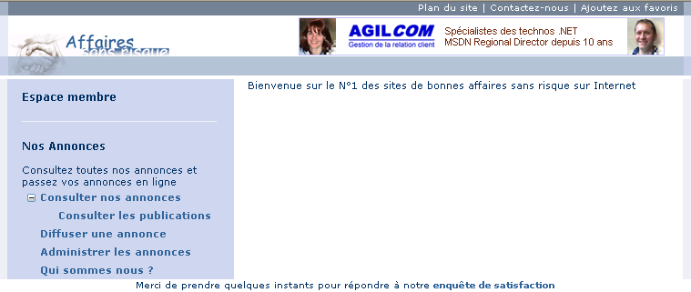

- Rajoutez la définition suivante du contrôle TreeView dans votre fichier d’apparence de contrôles de façon à améliorer la représentation du menu :

Dans le fichier Default.skin :
(dans la feuille de style)
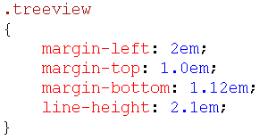
<asp:TreeView CssClass="treeview"
runat="server"
ExpandDepth="0"
ExpandImageUrl="Images/signeplus.gif"
CollapseImageUrl="Images/signemoins.gif"
NoExpandImageUrl="Images/bullet-1.gif">
</asp:TreeView>
Le contrôle fait référence à la classe treeview de la feuille de style Default.css pour définir les marges et la hauteur des lignes.
Utiliser les attributs ExpandImageUrl et CollapseImageUrl du contrôle TreeView pour afficher des images de votre choix lorsqu’un menu contient des sous menus : et . L’attribut NoExpandImageUrl donne l’image affichée pour toutes les options de menus n’ayant pas de sous niveau.
Enfin l’attribut ExpandDepth permet de contrôler la profondeur de l’affichage des nœuds dans la hiérarchie au lancement du menu. Avec la valeur 0, on obtient la Figure 1. Avec une valeur à 1, le sous-menu Consulter les publications est déjà ouvert (Figure 2).

- Sauvegardez le fichier d’apparence de contrôles.
- Relancez l’exécution de la page Default.aspx pour observer les changements :

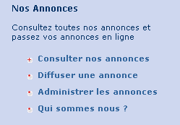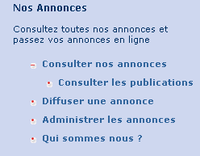
Figure 1 Figure 2
Pour rappel, le menu racine Accueil n’apparaît pas car vous avez indiqué au contrôle source de données SiteMapDataSource1 que vous ne souhaitiez pas en tenir compte (propriété ShowStartingNode à false).

 Note :

Le contrôle Menu

C’est le contrôle qui va nous permettre d’afficher le même menu dans le pied de page :

Déroulement de l’exercice :

- Ouvrez la page MasterPage.master en mode Source :
  - Double cliquez la page MasterPage.master depuis l’Explorateur de solutions.
- Ajoutez un contrôle Menu juste au dessus du contrôle literal ltlPiedDePage dans la partie « Zone : Pied de page » :
  - Faites un glisser déplacer de la Boîte à outils > rubrique Navigation > contrôle Menu sur la page.

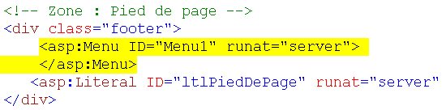

- Basculez en mode Design pour afficher la balise active du contrôle.
- Choisissez la source de données SiteMapDataSource1 définie au §3.

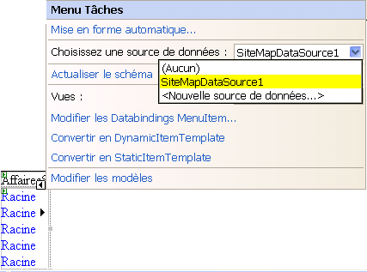
Si vous basculez la page en mode Source, notez que le contrôle a maintenant l’attribut DataSourceID renseigné :

Un menu contient une collection d’Items. Ceux-ci sont soient statiques, c’est-à-dire affichés au lancement du menu, soit dynamiques, c’est-à-dire affichés lorsque l’utilisateur passe la souris sur le menu parent correspondant. Du coup, vous avez deux jeux de propriétés de style, un pour les éléments statiques et un autre pour les éléments dynamiques.

- Sauvegardez la page MasterPage.master.
- Exécutez la page Default.aspx pour observer le contrôle de navigation.


Pied de page

- Rajoutez la définition suivante du contrôle Menu dans votre fichier d’apparence de contrôles de façon à améliorer la représentation du menu :

Dans le fichier Default.skin :
(dans la feuille de style)
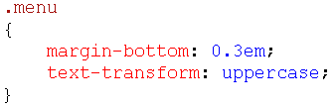
<asp:Menu CssClass="menu" StaticPopOutImageUrl="Images/bullet-3.gif" orientation="horizontal" runat="server" >
<StaticMenuItemStyle ItemSpacing="1em"/>
</asp:Menu>
Le contrôle fait référence à la classe menu de la feuille de style Default.css pour définir la marge du bord bas et afficher les titres en majuscules.
L’attribut StaticPopOutImageUrl définit l’image affichée à droite de l’option de menu lorsqu’elle contient des sous menus.
Enfin l’attribut Orientation contrôle l’orientation du menu, ici en bas de page, donc horizontale.
Notez l’élément dérivé de la classe Style, StaticMenuItemStyle, pour définir le style des éléments de menu. L’attribut ItemSpacing détermine l’espacement entre les options de menu.
Vous pourriez utiliser également la mise en forme automatique proposée en mode Design dans le menu de la balise active du contrôle. Cette option propose plusieurs apparences de contrôle prédéfinies.

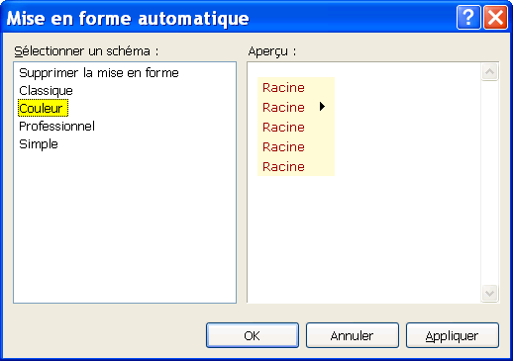

- Sauvegardez le fichier d’apparence de contrôles.
- Modifiez également la feuille de style Default.css pour ajouter notamment un fond d’écran à la classe footer associée au pied de page :

.footer
{
background-image: url(images/footer.gif);
margin-left: auto;
margin-right: auto;
margin-top:0.4em;
width: 760px;
text-align: center;
font-size: 9px;
}

- Sauvegardez la feuille de style.
- Relancez l’exécution de la page Default.aspx pour observer les changements :

Pour rappel, le menu racine Accueil n’apparaît pas car vous avez indiqué au contrôle source de données SiteMapDataSource1 que vous ne souhaitiez pas en tenir compte (propriété ShowStartingNode à false).

 Note :

Le contrôle SiteMapPath

C’est le contrôle qui donne le chemin de la page en cours dans la bannière des pages. Par exemple ici vous êtes dans la page Consulter les publications :

Déroulement de l’exercice :

- Ouvrez la page MasterPage.master en mode Source :
- Ajoutez un contrôle SiteMapPath à l’intérieur de la balise <div> de classe « nav » :
  - Faites un glisser déplacer de la Boîte à outils > rubrique Navigation > contrôle SiteMapPath sur la page.

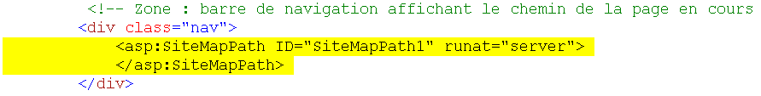

- Sauvegardez la page MasterPage.master.
- Exécutez la page Default.aspx pour observer le contrôle de navigation. Cliquez sur le menu Consultez nos annonces pour observer le chemin de la page correspondante donné par le contrôle.

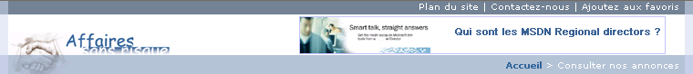

- Cliquez sur le lien Accueil dans le chemin pour revenir à la page Default.aspx.
Attention, le chemin affiché ne correspond pas à la suite des clics réalisés par l’utilisateur. Il réalise un vrai calcul systématiquement du chemin de la page en cours sans tenir compte du cheminement de l’utilisateur pour se rendre sur la page.
Pour tester ce fonctionnement, cliquez dans le menu sur la page Consulter nos annonces puis sur Consulter les publications. Dans la barre d’adresse de IE, saisissez l’adresse de la page Default.aspx pour vous y rendre directement.

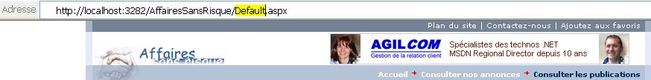

Le contrôle SiteMapPath sait parfaitement où vous êtes :

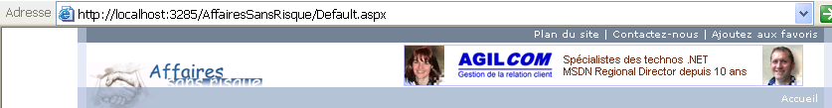

- Rajoutez la définition suivante du contrôle SiteMapPath dans votre fichier d’apparence de contrôles de façon à améliorer la représentation de celui-ci :

Dans le fichier Default.skin :

<asp:SiteMapPath runat="server">
<PathSeparatorStyle Font-Bold="True" ForeColor="White" />
<CurrentNodeStyle ForeColor="#003063" />
<NodeStyle Font-Bold="True" ForeColor="White" />
<RootNodeStyle Font-Bold="True" ForeColor="White" />
</asp:SiteMapPath>
Notez les éléments dérivés de la classe Style, PathSeparatorStyle, CurrentNodeStyle, NodeStyle et RootNodeStyle, pour définir le style des différentes parties du contrôle.

- Modifiez également le séparateur dans le chemin affiché :
  - Affichez MasterPage.master en mode Design.
  - Cliquez la balise active du contrôle SiteMapPath1.
  - Sélectionnez l’option Modifier les modèles.
  - Dans la liste déroulante, positionnez vous sur le modèle correspondant au dessin du séparateur de menu : PathSeparatorTemplate.

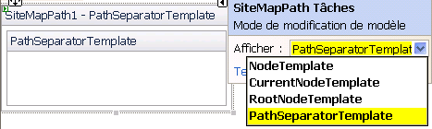

  - Faites un glisser déplacer d’un contrôle serveur Image depuis la rubrique Standard de la Boîte à outils sur le modèle :

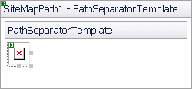

  - Faites un clic droit sur l’image > Propriétés pour afficher la fenêtre de propriétés de l’image.
  - Cliquez sur de la propriété ImageUrl.
  - Sélectionnez bullet-2.gif dans le thème Default.

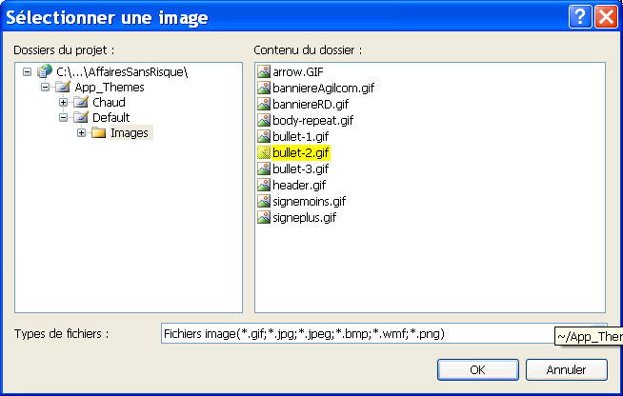

  - Dans le menu de la balise active du contrôle SiteMapPath1, sélectionnez Terminer la modification du modèle :

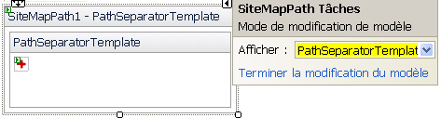

- Basculez en mode source et observez la nouvelle représentation du contrôle serveur incluant le modèle du séparateur :

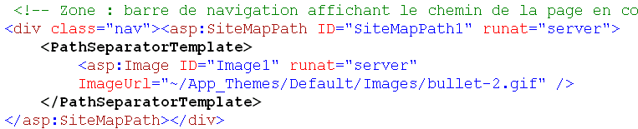

- Sauvegardez la page MasterPage.master.
- Relancez l’exécution de la page Default.aspx, puis cliquez sur le menu Consultez nos annonces > Consultez les publications pour observer les changements :

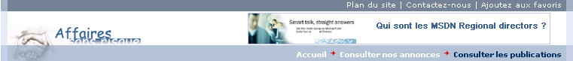
Page en cours
Faites un clic droit sur la page dans Internet Explorer puis sélectionnez Afficher le source. Vous remarquez dans les zones de classe footer et page que les contrôles TreeView et Menu ont généré une structure HTML en tableau (balises <table><tr><td>) et non des <div>…Dommage mais vous trouverez des versions de ces contrôles réécrites dans ce sens par la communauté ASP.NET sur le net.

 Note :

Implémenter la sécurité dans les menus

Dans cet exercice, vous allez apprendre à :

- Activer la fonctionnalité « security trimming » du fournisseur de navigation XmlSiteMapProvider.

Objectif
L’objectif de cet exercice est d’activer la fonctionnalité de sécurité dans les menus. Le fournisseur de navigation (XmlSiteMapProvider) peut en effet filtrer les éléments de menus (siteMapNode) à afficher en fonction de « rôles » utilisateurs et des autorisations mises en place sur le site. Nous verrons comment mettre en œuvre des règles d’autorisation et comment créer des rôles dans l’Atelier 5 (Sécuriser l’application web).

Contexte fonctionnel
La sécurité de l’application sera mise en place dans un atelier ultérieur. En revanche vous allez préparer le fournisseur de navigation de façon à activer la fonctionnalité de sécurité dans les menus.

Deux menus seront cachés en fonction du contexte de sécurité :
Diffuser une annonce : n’apparaîtra que pour un utilisateur authentifié sur le site. En effet une annonce est rattachée à un utilisateur connu par l’application.
Administrer les annonces : ce menu ne sera accessible que pour les utilisateurs ayant un rôle d’administrateurs du site.

Vue utilisateur anonyme Vue utilisateur authentifié Vue administrateurs
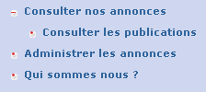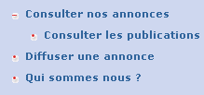
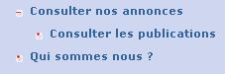

Déroulement de l’exercice :

- Ouvrez le fichier de configuration de l’application web.config.
- Rajoutez la balise suivante à l’intérieur de <system.web> :

<siteMap>
<providers>
<remove name="AspNetXmlSiteMapProvider"/>
<add name="AspNetXmlSiteMapProvider" type="System.Web.XmlSiteMapProvider" securityTrimmingEnabled="true" siteMapFile="Web.sitemap"/>
</providers>
</siteMap>

Pour activer la fonctionnalité pour le fournisseur AspNetXmlSiteMapProvider, vous supprimez la définition de celui-ci avec la balise <remove> puis vous la rajoutez avec la balise <add> en précisant que vous souhaitez activer la fonctionnalité de sécurité dans l’attribut securityTrimmingEnabled.
Une alternative serait d’enregistrer le fournisseur sous un autre nom (vous évitez ainsi la balise <remove>) et de définir celui-ci comme le nouveau fournisseur par défaut pour le service via l’attribut defaultProvider sur la balise <siteMap>.
Notez l’attribut siteMapFile qui vous permettrait de changer le nom par défaut du fichier de plan de site Web.sitemap en indiquant le nom de votre choix.

- Sauvegardez le fichier de configuration.

Le fournisseur de navigation ainsi paramétré va réaliser maintenant un contrôle de sécurité pour chacun des nœuds qu’il trouve dans le fichier de plan Web.sitemap. Il se base sur les rôles auxquels appartient l’utilisateur en cours et les règles d’autorisation mises en place sur le site.
Dans l’atelier traitant de la sécurité de l’application web, nous verrons comment mettre en œuvre cela.

 Note :

Pour aller plus loin…

Programmer les menus

Les données de navigation du site peuvent être accessibles par programmation en utilisant la classe SiteMap. Vous pouvez par exemple retrouver le nœud courant avec la propriété CurrentNode et exploiter ses méthodes.

Autre idée à explorer :
Ajoutez une procédure de réponse à l’évènement SiteMap.Provider.SiteMapResolve pour créer dynamiquement un nœud en mémoire pointant sur une page dont l’url contient un paramètre (une telle page dont l’url varie, ne peut en effet pas être placée directement dans le plan de site).

Utiliser des urls logiques
Une alternative à l’idée proposée au § 6.1 pour une page dont l’url serait variable consiste à utiliser la nouvelle fonctionnalité de mappage de ASP.NET 2.0.
Vous pouvez utiliser la balise <urlMappings> dans le fichier de configuration pour mettre en place des urls logiques (conviviales pour l’utilisateur), mappées sur des urls physiques contenant des paramètres.

Example:
<urlMappings enabled="true">
<add
url="~/Emploi.aspx"
mappedUrl="~/ConsulterAnnonces.aspx?rubrique=emploi" />
<add
url="~/Bricolage.aspx"
mappedUrl="~/ConsulterAnnonces.aspx?rubrique=bricolage" />
</urlMappings>

Implémenter un menu multilingue

Vous pouvez mettre en œuvre très simplement un fichier de plan de site multilingue en utilisant l’attribut resourceKey des balises <siteMapNode> pour charger dynamiquement les titres de menus à partir d’un fichier de ressources.

Rendez-vous dans le prochain atelier…

Dans l’atelier 4, Afficher et manipuler des données, vous allez créer des pages qui affichent les données des annonces publiées sur le site et une page pour publier de nouvelles annonces. L’objectif est d’apprendre à utiliser les nouveaux contrôles d’accès et d’affichage des données de ASP.NET 2.0.


Requête d’interrogation type XPath.

